Woordpakket 11
(Woorden met moeilijke kopjes)

de stroom | ik schiet | hij schreeuwt | het schijnt | het schip
de schok | de schoen | de school | scheen | ik schreef
de schuur | hij schrikt | ik sprak | de straat | zij schrijft
de schat | de straf | de streep | hij spreekt | hij schopt

- De klanksorteermachine zet woorden op de juiste plaats. Schrijf de woorden op: schok, spreekt, schreeuwt, stroom, schoen, sprak, straat, schrikt, straf, schrijft, schuur, schopt, streep.
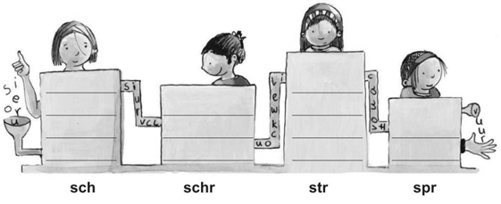

- Oefen hier je woordpakket.
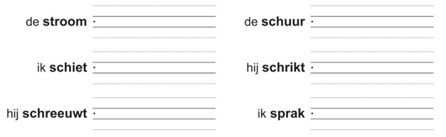

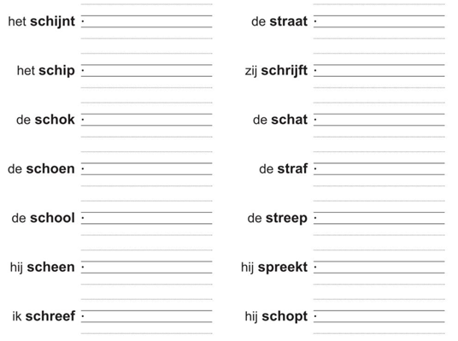

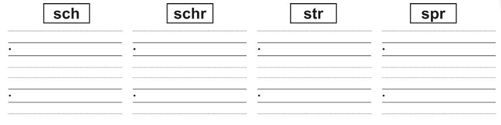
- Schrijf in elke kolom twee woorden uit het woordpakket.

- Zoek een woord uit het woordpakket dat rijmt op:

- Schrijf de woorden van het pakket op die je in deze auto vindt. Doorstreep het woord in de zoekauto.
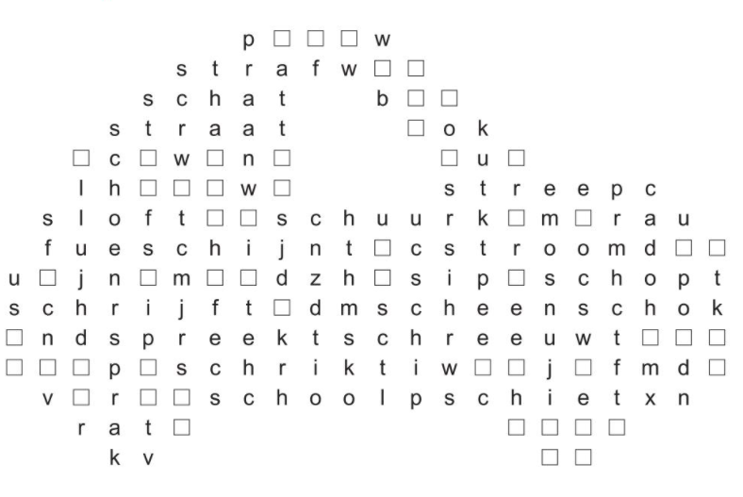

- Maak de zinnen los met een punt. Schrijf de zinnen dan op.

1)
2)
3)

- Zoek de woorden van het woordpakket letter voor letter in dit rooster.
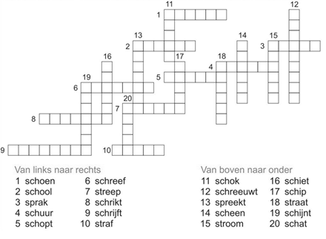

van links naar rechts van boven naar onder
- schoen
- schok
- schreeuwt
- spreekt
- scheen
- stroom
- schiet
- schip
- straat
- schijnt
- schat
- school
- sprak
- schuur
- schopt
- schreef
- streep
- schrikt
- schrijft
- straf

